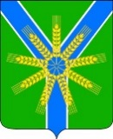
СОВЕТ
Братского сельского поселения
Усть-Лабинского района

РЕШЕНИЕ
14 ноября 2023 года № 1
хутор Братский протокол № 67

Об утверждении схемы многомандатных избирательных округов
для проведения выборов депутатов Совета Братского сельского
поселения Усть-Лабинского района

Руководствуясь статьей 18 Федерального закона от 12 июня 2002 года №67-ФЗ «Об основных гарантиях избирательных прав и права на участие в референдуме граждан Российской Федерации», статьей 14 Закона Краснодарского края от 26 декабря 2005 года №966-КЗ «О муниципальных выборах в Краснодарском крае», в соответствии с Уставом Братского сельского поселения Усть-Лабинского района, на основании Решения Территориальной избирательной комиссии Усть-Лабинская № 56/352 от 3 ноября 2023 года «Об определении схемы избирательных округов по выборам депутатов Совета Братского сельского поселения Усть-Лабинского района, Совет Братского сельского поселения Усть-Лабинского района р е ш и л:

1.Утвердить схему и описание границ многомандатных избирательных округов для проведения выборов депутатов Совета Братского сельского поселения Усть-Лабинского района (приложения №1, 2).
2.Наделить каждого избирателя в многомандатных избирательных округах по выборам депутатов Совета Братского сельского поселения следующим числом голосов - 6.
3. Опубликовать схему многомандатных избирательных округов по выборам депутатов Совета Братского сельского поселения Усть-Лабинского района не позднее чем через пять дней после их утверждения.
4.Признать утратившими силу:
4.1. Решение Совета Братского сельского поселения Усть-Лабинского района от 25 декабря 2013 года № 1 протокол №67 «Об утверждении схемы избирательных округов по выборам депутатов Совета Братского сельского поселения Усть-Лабинского района»;
4.2. Решение Совета Братского сельского поселения Усть-Лабинского района от 24 марта 2014 года №1 протокол № 72 «О внесении изменений в Решение Совета Братского сельского поселения Усть-Лабинского района от 25 декабря 2013 года № 1 протокол №67 «Об утверждении схемы избирательных округов по выборам депутатов Совета Братского сельского поселения Усть-Лабинского района».
5. Контроль за выполнением настоящего решения возложить на председателя Совета Братского сельского поселения Усть-Лабинского района Шабалину Т.В.
6. Общему отделу администрации Братского сельского поселения (Хасиятуллова О.Э.) обеспечить опубликование настоящего решения в районной газете «Сельская новь».
7. Решение вступает в силу с момента его опубликования.

Председатель Совета
Братского сельского поселения
Усть-Лабинского района Т.В. Шабалина

ПРИЛОЖЕНИЕ №1

УТВЕРЖДЕНО
решением Совета Братского
сельского поселения
Усть-Лабинского района
от 14.11.2023 г. №1 протокол №67

ОПИСАНИЕ ГРАНИЦ
избирательных округов по выборам депутатов Совета Братского
сельского поселения Усть-Лабинского района

Численность избирателей зарегистрированных на территории Братского сельского поселения Усть-Лабинского района 3411человек.
Количество депутатских мандатов - 18
Количество избирательных округов - 3
в том числе:
шестимандатных -3

Шестимандатный избирательный округ № 1

В границах: х.Калининский, х.Саратовский, ул.Советская х.Болгов, х.Новоекатериновка, х.Новоселовка, х.Семенов, х.Северский.
В территорию избирательного округа входят избирательные участки:
№ 56-28 – в состав участка входит территория хутора Калининский Братского сельского поселения Усть-Лабинского района, адрес: 352319, х.Калининский, ул. Школьная, 14, здание МБОУ ООШ № 28 имени героя России О.П. Проценко муниципального образования Усть-Лабинский район, телефон (86135) 79-4-02, численность избирателей – 426 человек;
№ 56-29 – в состав участка входит территория хутора Саратовский Братского сельского поселения Усть-Лабинского района, адрес: 352318, х.Саратовский, ул. Мира, 63, здание МБУК «ЦРБ МО Усть-Лабинский район» Братская сельская библиотека - филиал, телефон (86135) 79-0-75, численность избирателей – 390 человек;
№ 56-31 – В состав участка входят территории хуторов Новоекатериновка, Новоселовка, Северский, Семенов, улица Советская хутора Болгов Братского сельского поселения Усть-Лабинского района, адрес: 352317, х. Болгов, ул.Советская, 110, здание конторы полевого тока № 2 бригады № 1 СПК (колхоз) "Восток", телефон (86135) 74-0-34, численность избирателей - 466 человек.

Шестимандатный избирательный округ № 2

В границах: х.Братский, х.Херсонский. В территорию избирательного округа входит избирательный участок:
№ 56-30 – В состав участка входят территории хуторов Братский и Херсонский Братского сельского поселения Усть-Лабинского района, адрес: 352318, х. Братский, ул. Ленина, 38, здание МКУК КДЦ "Братский" Братского
сельского поселения Усть-Лабинского района", телефон (86135) 79-2-76, численность избирателей – 1033 человека.

Шестимандатный избирательный округ № 3

В границах: х.Болгов (без улицы Советской). В территорию избирательного округа входит избирательный участок:
№ 56-32 – в состав участка входит территория хутора Болгов без улицы Советской Братского сельского поселения Усть-Лабинского района, адрес, 352317, х.Болгов, ул.Красная, 53, здание МБОУ СОШ № 24 имени Н.И. Остапенко муниципального образования Усть-Лабинский район, телефон (86135) 74-1-95, численность избирателей – 1096 человек.

Глава Братского
сельского поселения
Усть-Лабинского района Г.М. Павлова

ПРИЛОЖЕНИЕ №2

УТВЕРЖДЕНО
решением Совета Братского
сельского поселения
Усть-Лабинского района
от 14.11.2023 г. №1 протокол №67

СХЕМА
избирательных округов по проведению выборов депутатов Совета
Братского сельского поселения Усть-Лабинского района

Шестимандатный избирательный округ - №1
Шестимандатный избирательный округ - №2
Шестимандатный избирательный округ - №3

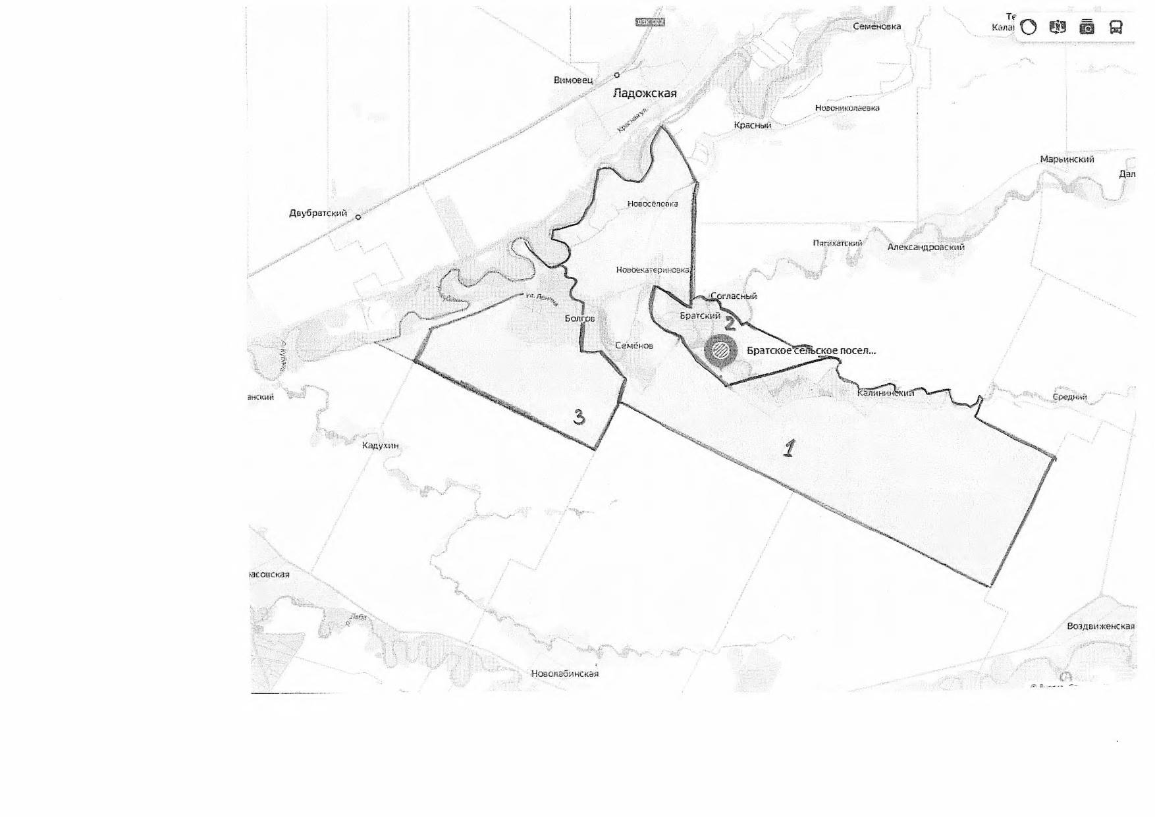
Глава Братского
сельского поселения
Усть-Лабинского района Г.М. Павлова

